INSTALLATION ET RACCORDEMENT DU CLAVIER HAUSSMANN RIRI ECO

PRESENTATION DU PRODUIT

Touche d’accès libre

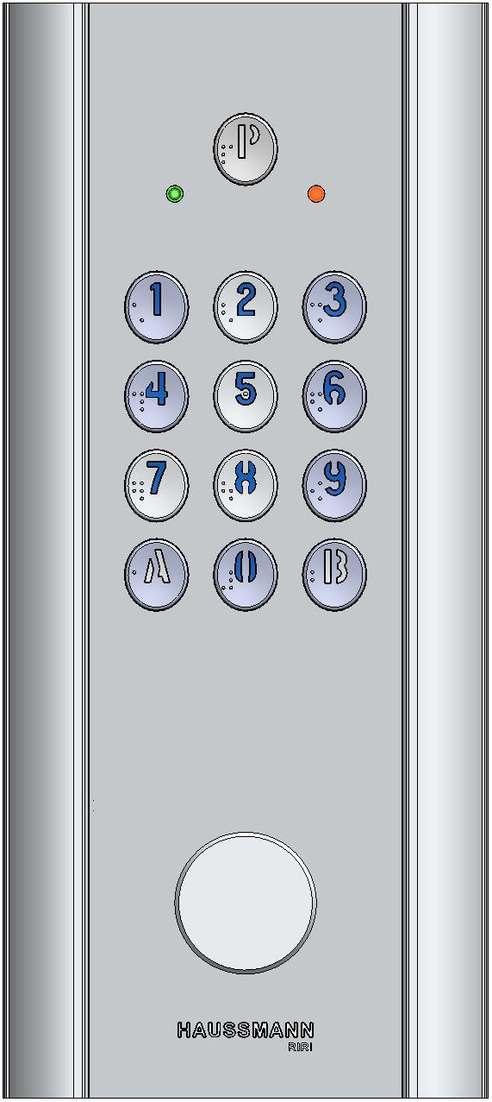

Deux leds :
Verte : accès autorisé
Rouge : accès refusé

Clavier
Rétro-éclairé
12 touches + 1

Cache pour insertion
d’un lecteur de proximité

Le clavier codé HAUSMANN RIRI - ECO, conforme à la loi handicap, sécurise l’ouverture d’un accès par 58 codes personnalisés.

Les 13 touches sont rétro éclairées, un bip sonore réglable accompagne chaque appui de touches. Lors de l’ouverture de la porte un bip est émit et la led verte s’allume : le clavier est compatible « loi handicap ».

Le clavier HAUSSMANN RIRI – ECO, muni en usine d’un bornier débrochable, est disponible avec une finition Argent ou une finition Or ; pour une pose encastrée uniquement.

Le bouton  du clavier, contrôle les accès libre à l’aide d’une horloge externe.

La programmation des codes d’accès se fait directement sur le clavier en mode de programmation. Ce mode est accessible depuis la rue par un code maître.

TABLE DES MATIERES

PRESENTATION DU PRODUIT 1
TABLE DES MATIERES 2
GENERALITES 3
RACCORDEMENT 4
RACCORDEMENT D’UNE GACHE OU UNE VENTOUSE 4
ENTREE EN MODE DE PROGRAMMATION 5
AJOUTER DES CODES D’ACCES 5
EFFACER DES CODES D’ACCES 5
PROGRAMMATION DU TEMPS D’OUVERTURE DE PORTE 6
VERIFIER DES CODES STOCKES 6
REGLAGE DU BUZZEUR 6
SORTIE DE PROGRAMMATION 7
LE BOUTON ET LES CODES SUR PLAGE HORAIRE 7
DIMENSION 8
MONTAGE 9
FICHE DE SUIVI DE L’INSTALLATION 11

GENERALITES
Alimentation :
12V / 24V - Alternatif ou Continu – 150 mA (sans centrale).

Réglage Temporisation :
0,2 seconde ou de 1 à 99 secondes, par programmation en pas de 1 sec.

Leds :
La Led verte du clavier s’allumera et le buzzeur confirmera l’ouverture.
La Led rouge confirme l’entrée en mode programmation ou la non ouverture sur plage horaire.

Horloge pour accès libre :
Lorsque le contact d’horloge extérieure (non fournie) est établi entre la borne « Horloge » et la masse : la porte s’ouvre à l’appui du bouton P (si aucun code sur plage horaire ne sont déjà définis).

Normes :
Norme IP (IP65) ; Norme CE (EN50082-1 / EN 55022)

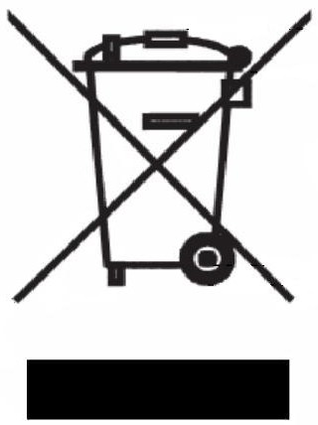Le clavier ne doit pas être mis au rebut avec les déchets municipaux non triés, mais doivent suivre la filière de collecte et de recyclage des produits DEEE (Déchets d'Equipements Electriques et Electroniques).

RACCORDEMENT
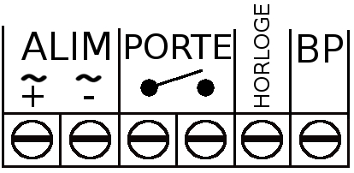
Alimentation

12/24V AC/DC
150mA

Horloge Externe
(Non fournie)

Bouton Poussoir de sortie
1 2 3 4 5 6

Utilisation du clavier avec une centrale type Light

Le clavier Haussmann Riri - Eco est muni d’une emprunte T25 permettant de recevoir une tête de lecture type Light ou équivalente. Pour l’installation de la centrale voir la notice d’installation et d’utilisation de celle-ci.
Vous pouvez câbler le relais de cette centrale sur le clavier comme un Bouton poussoir de sortie, cf schéma ci-dessus.

RACCORDEMENT D’UNE GACHE OU UNE VENTOUSE

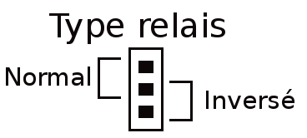

Gâche
ou
Ventouse*
Varistance de protection
du relais OBLIGATOIRE
à câbler obligatoirement.
Alimentation de la serrure

* : pour une gâche électrique positionner le dip «Type relais» sur la position «Normal»,
pour une ventouse positionner le dip sur la position «Inversée».

La tension d’alimentation de la ventouse électrique doit être inférieure à 42 V alternatif ou 60 V continu. Si la tension d’alimentation est supérieure à ces valeurs, utiliser un relais intermédiaire (dimensionné correctement) pour la commande de la serrure électrique.

ENTREE EN MODE DE PROGRAMMATION

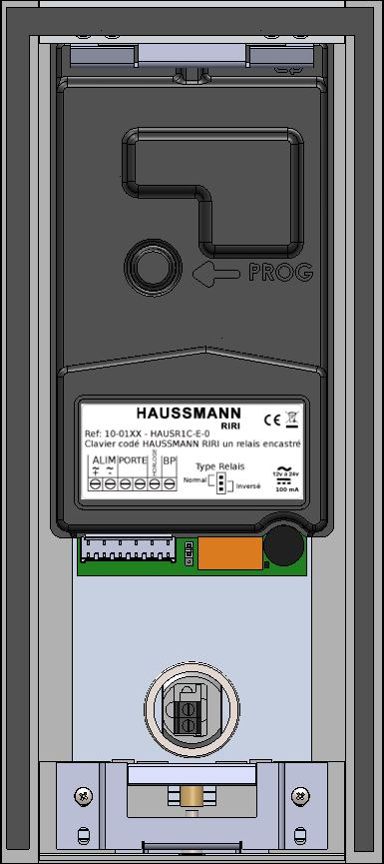
Ce mode de programmation vous permet une gestion des codes d’accès, du temps d’ouverture de la porte et de vérifier la capacité de la mémoire.

Pour entrer en mode programmation appuyer sur le bouton sur l’arrière de la carte (à la mise en service) ou entrer un code maître depuis la rue directement sur le clavier.

La led rouge s’allume confirmant que vous êtes en phase de programmation.
Bouton d’entrée en mode programmation

Le buzzeur émettra :
- 2 bips courts pour confirmer un enregistrement ou une réponse positive.
- 1 bip long en cas d’erreur de manipulation ou de programmation.

Après 5 secondes d’inactivité, toute séquence de programmation non finie sera effacée et le buzzeur émettra un Bip.

AJOUTER DES CODES D’ACCES

Pour programmer des codes, procéder comme suit :
ENTRER EN MODE PROGRAMMATION | CODE | Exemple: Ajouter le code « 1234 » en position 3
TAPER LE N° DU CODE :  - ouvrant la porte  - ajoutant le code maître  - ouvrant la porte sur plage horloge | 01 à 53  06  54 à 59 | ⓪③ + ④ + ①②③④  « 2 Bips confirme l’enregistrement »  « 1 Bips long signal une erreur »
TAPER LE NOMBRE DE TERMES DU CODE | 4 à 8 termes
COMPOSER LE CODE A MEMORISER | 0 à 9 ; A et B

Nota Bene: Lors de la mise en service utiliser le bouton d’entrer en programmation à l’intérieur du clavier.

EFFACER DES CODES D’ACCES

Pour effacer des codes procéder comme suit :
ENTRER EN MODE PROGRAMMATION |  | Exemple : Effacer le 1er code d’accès.
TAPER LE N° DU CODE  SUIVIT DE LA TOUCHE A | 01 à 59 | ⓪① + A  « 2 Bips confirme l’annulation »

PROGRAMMATION DU TEMPS D’OUVERTURE DE PORTE

Les temporisations vous permettent de régler le temps de contact du relais. Cette durée (de 0,2 sec à 99 secondes) est valable pour les codes, le BP de sortie et le bouton P d’accès libre.

Pour programmer la temporisation de la porte, procéder comme suit :
ENTRER EN MODE PROGRAMMATION |  | Exemple : Temps d’ouverture à 0,2 s.
TAPER : ⓪⓪ |  | ⓪⓪ + ⓪⓪  « 2 Bips confirme l’enregistrement »
COMPOSER LA DUREE D’OUVERTURE | de 0 à 99 sec | ⓪⓪ + ⓪⓪  « 2 Bips confirme l’enregistrement »

Note :
Sortie d’usine la durée d’ouverture de la porte est définie à 5 sec.

VERIFIER DES CODES STOCKES
« Est-ce que la mémoire est vide ? » en tapant le code ⑥⓪ suivant la réponse, le bip sera différent.
ENTRER EN MODE PROGRAMMATION
- réponse : 2 bips courts (OUI)  - réponse : 1 bip long  - réponse : 1 bip court | Tout est vide : aucun code n’est programmé.  Tout est plein : tous les codes sont programmés.  Il y a au moins 1 code d’enregistré.

« Est-ce qu’un code est libre ? » en tapant le N° du code suivi de ⓪ suivant la réponse, le bip sera différent.
ENTRER EN MODE PROGRAMMATION | CODE | Exemple : Le 9 ième code est il libre ?
TAPER LE N° DU CODE et ⓪ | 01 à 59 | ⓪⑨ + ⓪
- réponse : 2 bips (OUI)  - réponse : 1 bip long (NON) | Libre  Utilisé | ⓪⑨ + ⓪

REGLAGE DU BUZZEUR

Pour régler le volume du buzzeur procéder comme suit :
ENTRER EN MODE PROGRAMMATION | CODE | Exemple : désactiver le buzzeur
TAPER LE N° DU CODE  SUIVIT DE LA TOUCHE A | 63 | ⑥③ + ⓪  « 2 Bips confirme l’annulation »
Par défaut le volume est sur 2

⑥③ + ⓪ : désactive le bip
⑥③ + ① : volume au plus faible
⑥③ + ② : volume au niveau normal

SORTIE DE PROGRAMMATION

A la sortie du mode de programmation deux bips courts retentiront et en même temps la Led verte s’allumera 2 fois. La led rouge s’éteint, confirmant ainsi le retour en mode d’exploitation normale.

La sortie de programmation est automatique :
- après 30 secondes d’inactivité
- à l’appui de la touche  du clavier

LE BOUTON ET LES CODES SUR PLAGE HORAIRE

Le clavier HAUSSMANN RIRI - ECO peut être utilisé avec une horloge externe qui permettra :
- soit d’utiliser le bouton en « accès libre » pour ouvrir la porte.
- ou bien de programmer des codes soumis à plage horaire.

- Raccorder votre horloge sur le bornier « HORLOGE »
et le bornier « moins » de l’alimentation.

Utilisation en accès libre :
- Quand l’horloge sera activée, chaque appui sur le bouton du clavier déclenchera l’ouverture en « accès libre ».
Quand l’horloge sera désactivée, la porte restera fermée et la led rouge du clavier s’allumera pendant 1 sec.

Utilisation des codes soumis à plage horaire :

- Quand l’horloge sera activée, les codes enregistrés avec plage horaire déclencheront l’ouverture.
Quand l’horloge sera désactivée, ces mêmes codes n’ouvriront pas la porte et La led rouge du clavier s’allumera pendant 1 sec.

Note importante :
Si vous avez programmé des codes avec plage horaire alors le bouton sera désactivé.
Pour réutiliser la fonction accès libre supprimer les codes 54 à 59.

DIMENSIONs

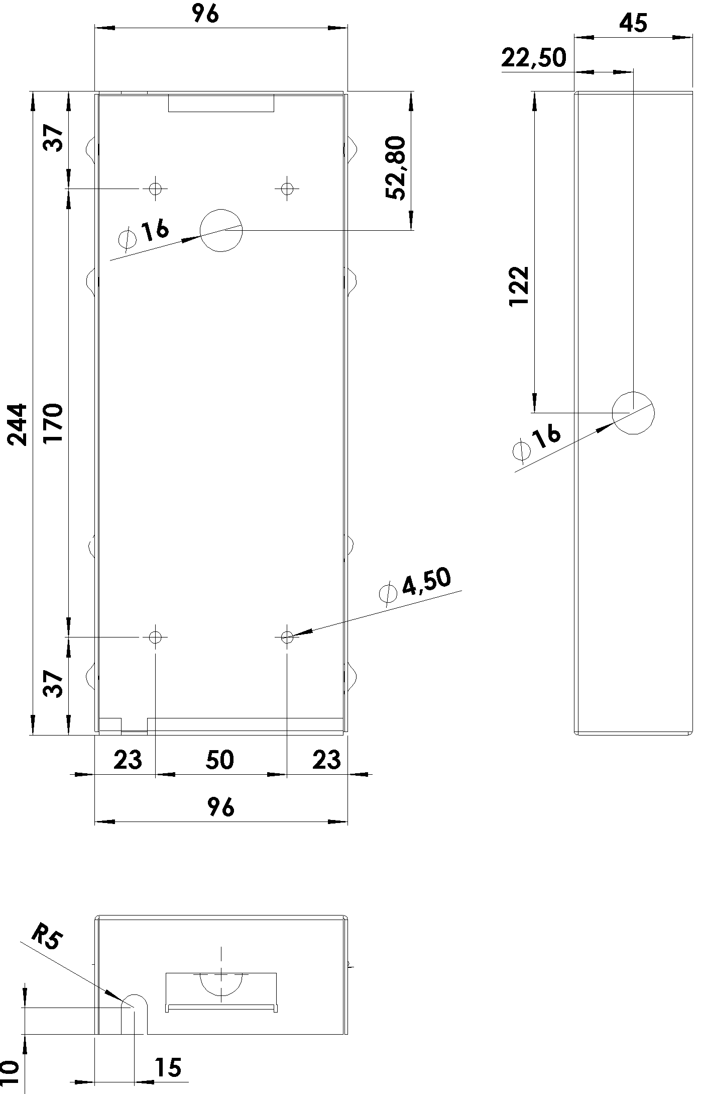
Clavier
avec ou sans lecteur
Cuve d’encastrement
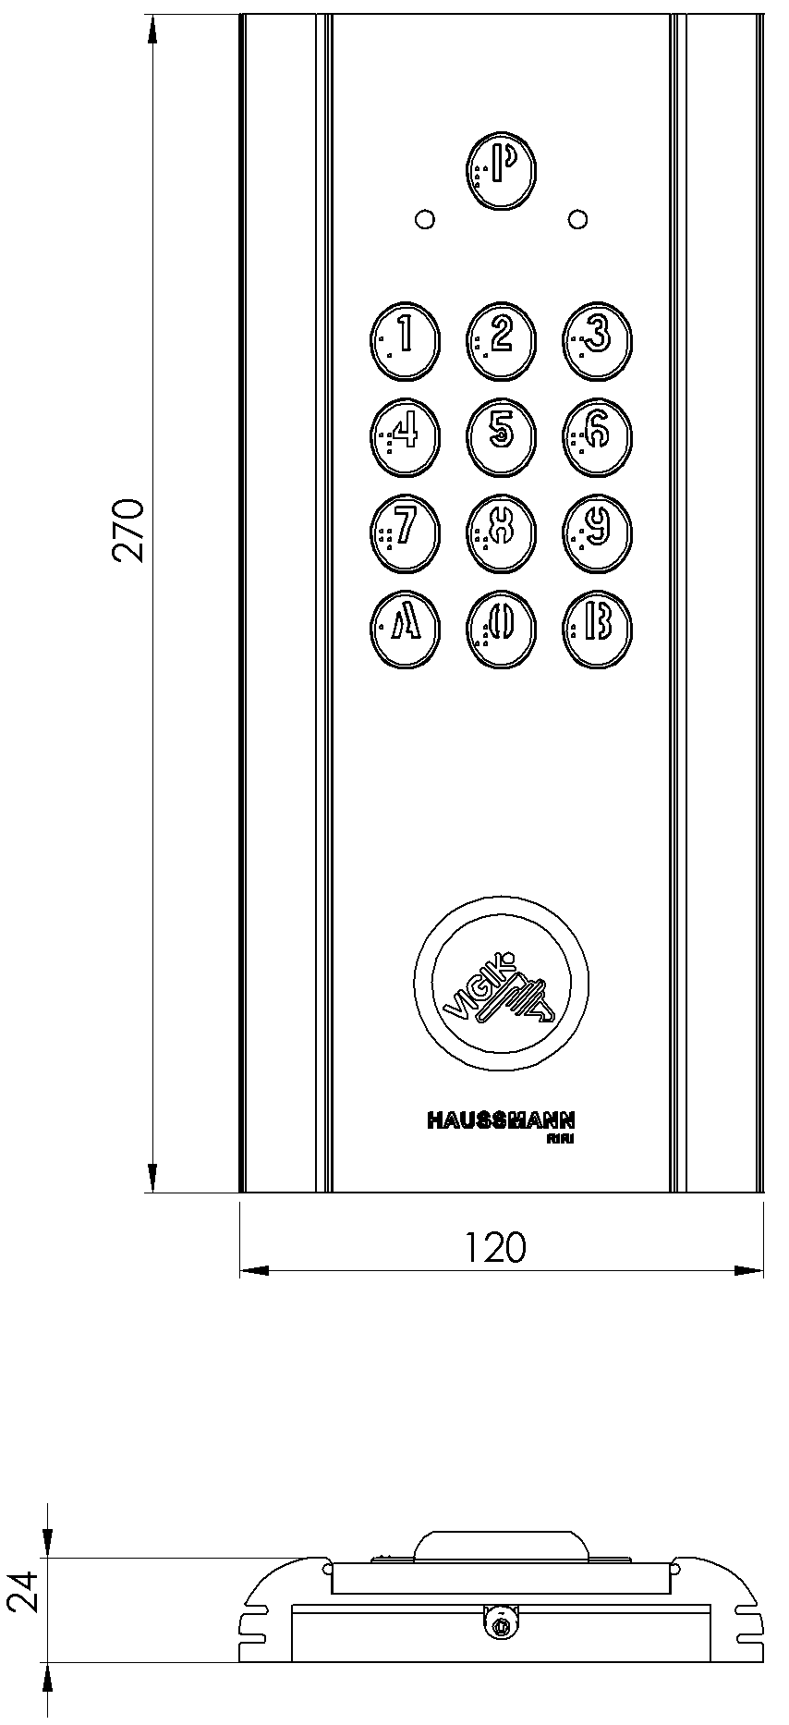

MONTAGE

① Préparez le trou de l’encastrement
! Respectez bien les dimensions !
(notamment de profondeur : la cuve doit affleurer le mur)

② Dévissez jusqu’à affleurer

③ Encrez le point de fixation

④ Plaquez au mur et soulever le clavier

⑤ Maintenez le clavier plaqué

⑥ Serrez le clavier au mur

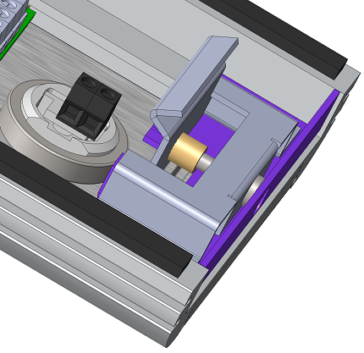
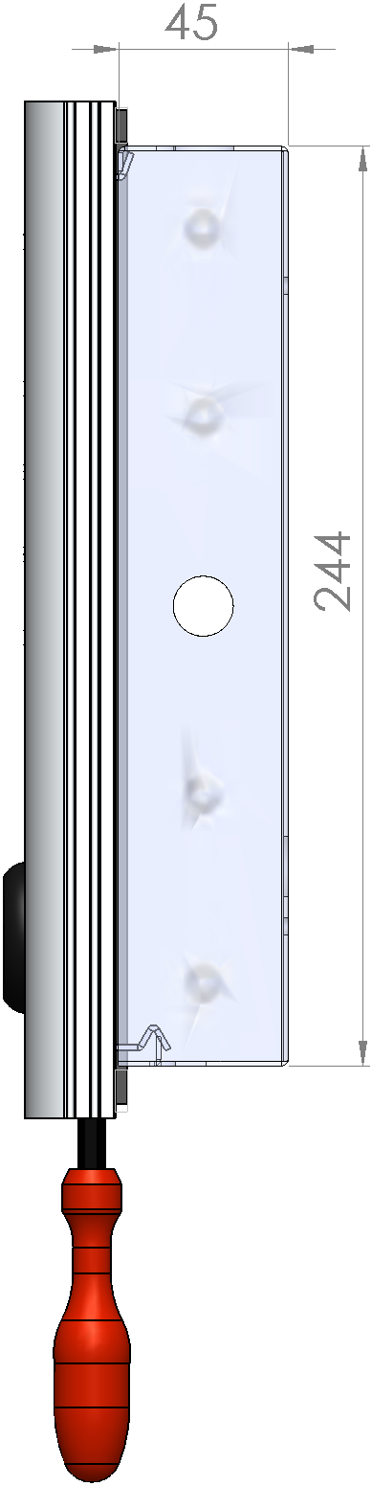
2
3

Joint d’étanchéité mural

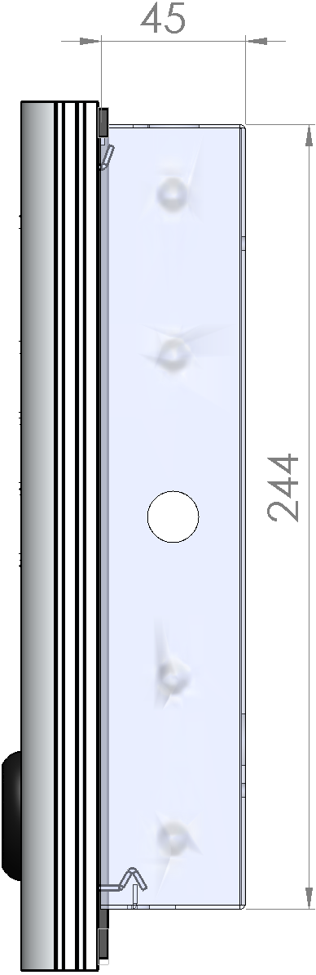

Mouvement d’accrochage
3
4

6
5
3

5
3

Mur
Joint d’étanchéité
plaqué au mur

FICHE DE SUIVI DE L’INSTALLATION
DATE :  CLIENT: | N° DE SERIE DU CLAVIER :
ADRESSE DE L’INSTALLATION :

TELEPHONE :

N° |  | CODE | CODE |  | N° |  | CODE | CODE
01
02 |  |  |  |  | 32
03 |  |  |  |  | 33
04 |  |  |  |  | 34
05 |  |  |  |  | 35
06 |  | CODE MAITRE |  |  | 36
07 |  |  |  |  | 37
08 |  |  |  |  | 38
09 |  |  |  |  | 39
10 |  |  |  |  | 40
11 |  |  |  |  | 41
12 |  |  |  |  | 42
13 |  |  |  |  | 43
14 |  |  |  |  | 44
15 |  |  |  |  | 45
16 |  |  |  |  | 46
17 |  |  |  |  | 47
18 |  |  |  |  | 48
19 |  |  |  |  | 49
20 |  |  |  |  | 50
21 |  |  |  |  | 51
22 |  |  |  |  | 52
23 |  |  |  |  | 53
24 |  |  |  |  | 54
25 |  |  |  |  | 55
26 |  |  |  |  | 56
27 |  |  |  |  | 57
28 |  |  |  |  | 58
29 |  |  |  |  | 59
30
Légende :
 | Code clavier sans plage
06 | Code Maître
 | Code clavier avec plage horaire

